**24.1. Mini-pechning elementlari va ularning vazifalari**

Mexanik vaqt

rele

Tepa TEN

H

arorat

rele

Yoritish

lampasi

Vaziyatlar kaliti

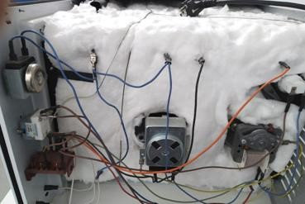

Pastki TEN Grilning elektr dvigateli Elektr dvigatel

Tepadagi TENning quvvati – 0,65 kW

Pastki TENning quvvati – 0,85 kW

Grilning quvvati – 0,7 kW

Duxovka quvvati – 1,53 kW

TENlarga elektr toki uzatilganda elektr energiyani issiqlik energiyasiga aylantiruvchi elementlar yuqori Ωli simlardan spiral shaklida oralib, ustki qismi issiqqa bardoshli materiallardan izolatsiya qilinadi va metall bilan qoplanadi. O‘ramlar soniga qarab qarshiligi va quvvati ortib boradi.

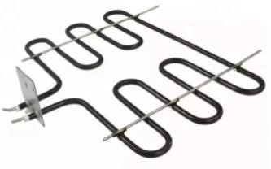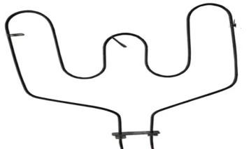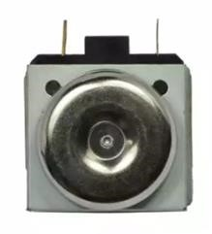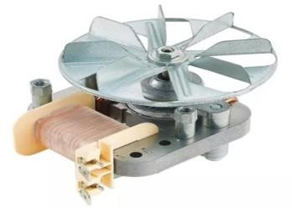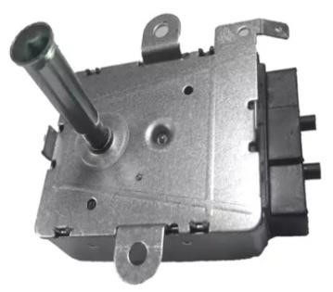

Mexanik taymerning (tovush signali) ishlash davomiyligi 90 daqiqani tashkil qiladi. Mexanik taymer pishirmoqchi bo‘lgan masalliqqa qarab vaqt tanlab olinadi va shu vaqtga kelganda avtomatik ravishda tarmoqni uzadi. Uning ichki tuzilmasida prujina, kalit hamda shesternalardan tuzilgan mexanizm bo‘lib, prujina qancha tortilsa, shuncha vaqt mobaynida kalitni qo‘shib turadi, vaqt tugagandan so‘ng kalitni uzib qo‘yadi.

Elektr dvigatel kameradan tashqariga o‘rnatilib, parragi esa kameraga o‘rnatiladi va parrak oldiga himoya panjarasi o‘rnatiladi. Kamerada TENlar qizishi vaqtida kamerada issiqlik bir me’yorda bo‘lishi uchun elektr dvigatel parraklari aylanib, issiqlikning bir me’yorini ta’minlaydi.

Gril elektr dvigateli kamera tashqarisiga o‘rnatilib, val o‘qi kameradan chiqib turadi. Uning valiga nasadka o‘rnatiladi. Nasadkalarga go‘sht mahsulotlarini joylashtirib, gril rejimida pishiriladi. Elektr dvigatel ~220 V kuchlanishda ishlaydi, uning quvvati 6 W ni tashkil qiladi.

Termosozlagich duxovkadagi issiqlik haroratini boshqarish uchun mo‘ljallangan. Uning chiqish uchidagi issiqlik haroratiga ta’sirchan naychasi bo‘lib, u duxovkaga o‘rnatiladi. Issiqlik harorati duxovkada qo‘yilgan kattalikka yetib borganda termosozlagichning kalitlarini uzib qo‘yadi. Bu harorat qo‘yilgan haroratdan tushib ketsa, avtomatik kalitni ulab qo‘shadi va bu jarayon mexanik vaqt relesidagi vaqt tugagunga qadar davom etadi.

Vaziyatlar kaliti olti kontaktli bo‘lib, u TENlarni qo‘shib ajratishga mo‘ljallangan. TENni past, yuqori, birgalikda qo‘shib hamda grilni qo‘shib ajratishga mo‘ljallangan. Gril qo‘shilganda TEN bilan grilning elektr dvigateli birgalikda qo‘shiladi.

###### 24.2. Mini-pechlarda uchrashi mumkin bo‘lgan buzuqlik nuqsonlari

Nosozligi: mini-pech tarmoq bilan bog‘lanmayapti Bartaraf etish usullari:

Tarmoq simi, mexanik relening kontaktlari, vaziyatlar kalitining kontaktlari va TENning qarshiligini multi-testerda tekshiring.

Kontaktlar qo‘shilishi bo‘lmasa, holatiga qarab uning kontaktlarini tozalang yoki almashtiring.

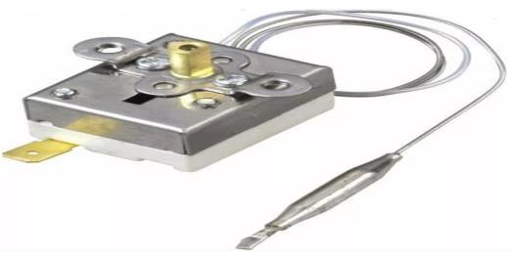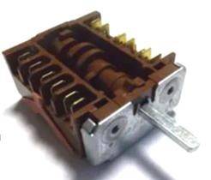

Tarmoq simi uzilgan bo‘lsa, uni almashtiring.

TEN uzilgan bo‘lsa, uni almashtiring.

**Nosozligi:** mini-pechni tarmoqqa ulaganda saqlagich kuymoqda. **Bartaraf etish usullari:**

Montaj holatini ko‘rib chiqing. Simlar qisqa tutashgan, uzilgan bo‘lsa, montaj simlarni almashtiring.

Elementlarning holatini ko‘rib chiqing, kuygan, qisqa tutashgan bo‘lsa, uni almashtiring.

TENlarning ustki qoplamasini ko‘rib, insulatsiya-testerda izolatsiya qarshiligini tekshiring, TENning ustki qismi yorilgan, singan bo‘lsa, uni almashtiring. **Nosozligi:** mini-pechni tarmoqqa ulab, harorat va vaqtga qo‘ygandan so‘ng biroz o‘tib tarmoqdan uzilib qolmoqda.

**Bartaraf etish usullari:**

Mexanik taymer (tovush signali), rele ishlash davomiyligi buzilgan, uni almashtiring

**Nosozligi:** mini-pechni tarmoqqa ulaganda ionizatsiyani hosil qiluvchi elektr dvigatel ishlamayapti. **Bartaraf etish usullari:**

Elektr dvigatelning qarshiligini multi-testerda tekshiring, qarshiligi bo‘lmasa, uni almashtiring.

Elektr dvigatelning oziqlanish kuchlanishini tekshiring, oziqlanish kuchlanishi bo‘lmasa, vaziyatlar kalitining qo‘shilish-ajralishini tekshiring, kontaktlarda qo‘shilish-ajralishi bo‘lmasa, uni almashtiring.

*42-jadval*

##### Mini-pechlarni ta’mirlash texnologik xaritasi (maqsad: mini-pechlarni ta’mirlashda olingan nazariy bilimlarni amalda mustahkamlash)

|  |  |  |  |  |
| --- | --- | --- | --- | --- |
| **№** | **Bajariladigan ishlar**  **mazmuni** | **Asbob-uskuna va jihozlar** | **Eskizlar, chizmalar, rasmlar** | **Bajarilish tartibi** |
| 1. | Mini-pechni qismlarga ajratish va tashxis qo‘yish. |  |  | Ish joyini tashkil eting.  Mini-pechning qopqoqlariga mahkamlangan vintlarini yeching. |
| 2. | Mini-pechni tarmoqqa ulaganda tarmoq bilan bog‘lanmayapti. |  |  | Vaziyatlar kaliti kontaktlarini qo‘shib-ajratib ommetrda tekshiring. Vaqt relesini qo‘shilgan holatda ommetrda tekshiring, nosoz elementni almashtiring. |
| 3. | Mini-pechni issiqlik haroratiga qo‘yilganda belgilangan haroratda tarmoqdan uzmayapti. |  |  | Mini-pechning termostat bimetall plastinkasi va haroratga ta’sirchan elementlari ishdan chiqqan. |
| 4. | Mini-pechning pastki TENi qizimayapti, tepadagi TEN qiziyapti. |  |  | TEN spiralini ommetrda qarshiligini o‘lchang, u uzilgan bo‘lsa, uni almashtiring. TENlarni qo‘shib-ajratuvchi kalitni ommetrda qo‘shib-ajralishini  tekshiring, kontaktlar qo‘shilmasa, uni almashtiring. |
| 5. | Mini-pechning tepadagi TENi qizimayapti, pastki TEN qiziyapti. |  |  | Ommetrda TENning  qarshiligini o‘lchang, qarshiligi bo‘lmasa, uni almashtiring. TENlarning qo‘shib-ajratuvchi kalitni ommetrda qo‘shib-ajralishini  tekshiring, kontaktlar qo‘shilmasa, uni |
|  |  |  |  | almashtiring. |
| 6. | Mini-pechning grili bir tomonini qizdirib pishirmoqda, yon tomonlari pishmayapti. |  |  | Mini-pechni gril holatiga qo‘yib, gril kontaktlarini ommetrda tekshiring. Elektr dvigatelning chulg‘amlari qarshiligini tekshiring, chulg‘am qarshiligi bo‘lmasa, elektr dvigatelni almashtiring. |

**Nazorat savollari:**

1. Mini-pechning duxovkasidagi haroratni bir me’yorda bo‘lishini qanday element ta’minlaydi?
2. Vaziyatlar kalitining vazifasi nimalardan iborat?
3. Mini-pechning tepadagi spirali qizimasa, qanday ketma-ketlikda ta’mirlanadi?
4. Vaqt relesining vazifasini aytib bering.

##### Mavzuga oid test savollari

*1. Mini-pech biroz ishlab, tarmoqdan uzilib qolmoqda. Nosozlik sababini toping.*

1. Spiral ishdan chiqqan
2. Elektr dvigatel ishdan chiqqan
3. Termostatning bimetall plastinkasi xususiyatini yo‘qotgan
4. Vaziyatlar kaliti ishdan chiqqan

*2. Mini-pech o‘rnatilgan haroratga nisbatan yuqori haroratda ishlamoqda. Nosozlik sababini aniqlang.*

1. Spiral ishdan chiqqan
2. Elektr dvigatel ishdan chiqqan
3. Termostatning bimetall plastinkasi xususiyatini yo‘qotgan
4. Vaziyatlar kaliti ishdan chiqqan

*3. Mini-pech tarmoq bilan bog‘lanmayapti. Nosozlik sababini toping.*

1. Spiral ishdan chiqqan
2. Elektr dvigatel ishdan chiqqan

D. Termostatning bimetall plastinkasi xususiyatini yo‘qotgan E. Vaziyatlar kaliti ishdan chiqqan